## **Работаем с примечаниями**

Самый распространенный вид примечаний – текстовый. Однако у пользователя, также, есть возможность вставлять фотографии в виде примечаний. Давайте разбираться по-порядку, как создавать, просматривать, редактировать и удалять комментарии к ячейкам в Excel.

## **Создание**

Алгоритм действий для создания примечаний следующий:

1. Переходим (выбираем) в ячейку, для которой хотим добавить комментарий. Щелкаем по ней правой кнопкой мыши и в появившемся перечне жмем “Вставить примечание”.

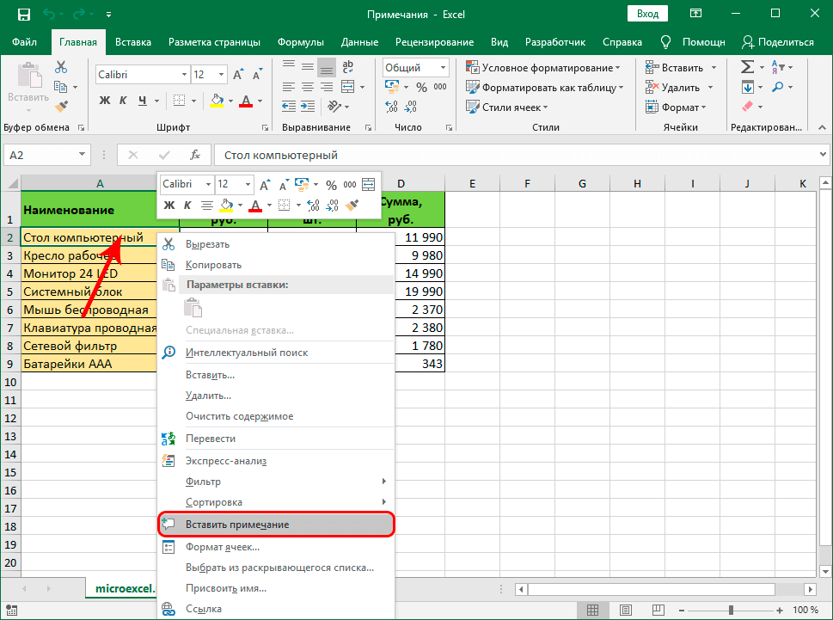

1. Появится небольшое поле примечания со стрелкой, указывающей на выбранную ячейку. В верхней строке по умолчанию будет указано имя пользователя. Мы можем его удалить или оставить (по желанию).

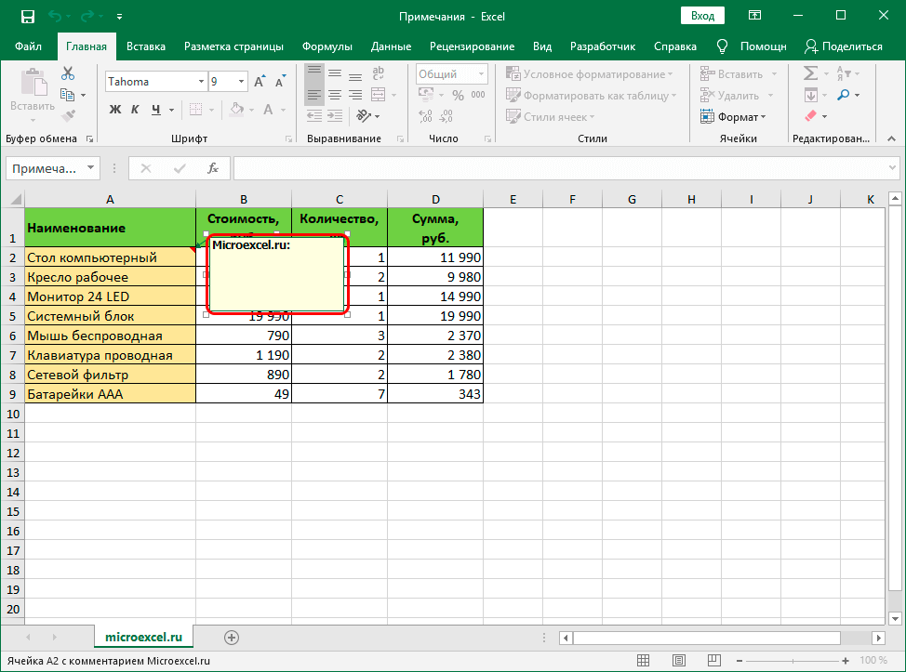

1. В качестве комментария мы можем добавить любую текстовую информацию.

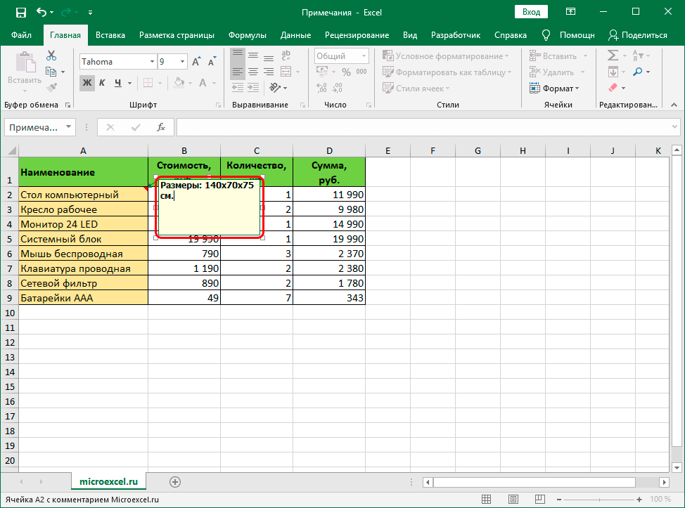

1. После того, как нужная информация введена, просто щелкаем в любом другом месте листа за пределами поля примечания, чтобы завершить его создание.

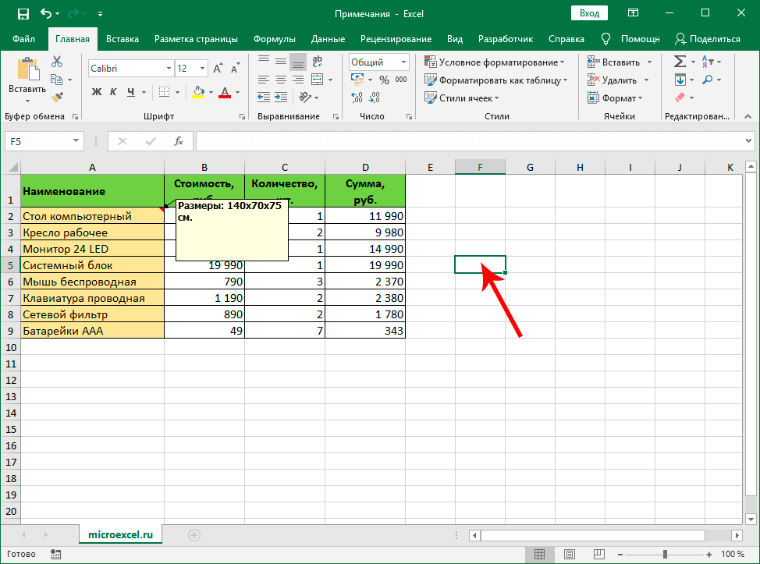

1. Все готово, комментарий к ячейке успешно добавлен. Чтобы его скрыть, снова щелкаем правой кнопкой мыши по ячейке, и в появившемся контекстном меню выбираем пункт “Скрыть примечание”.

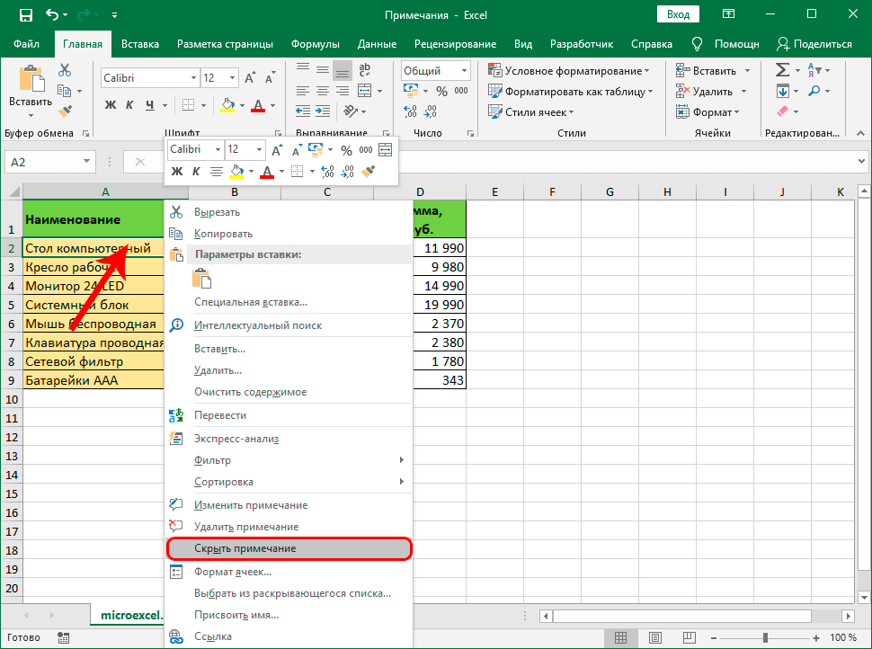

1. После этого в верхнем правом углу ячейки будет отображаться небольшой красный треугольник, свидетельствующий о том, что к этому элементу таблицы добавлено примечание.

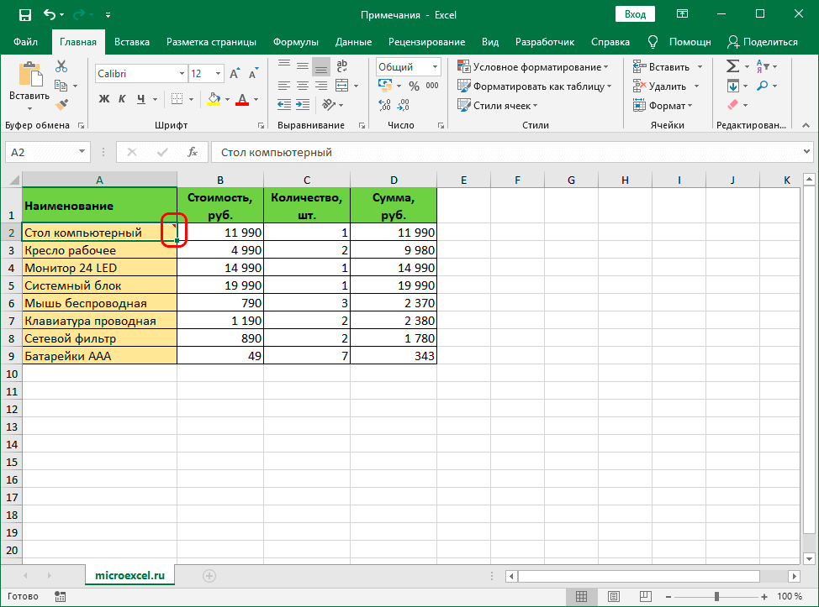

**Альтернативный способ создания примечания:**

1. Переходим в ячейку (кликаем по ней мышью), для которой хотим добавить примечание. Переключаемся во вкладку “Рецензирование”, где жмем кнопку “Создать примечание”, которая находится в группе “Примечания”.

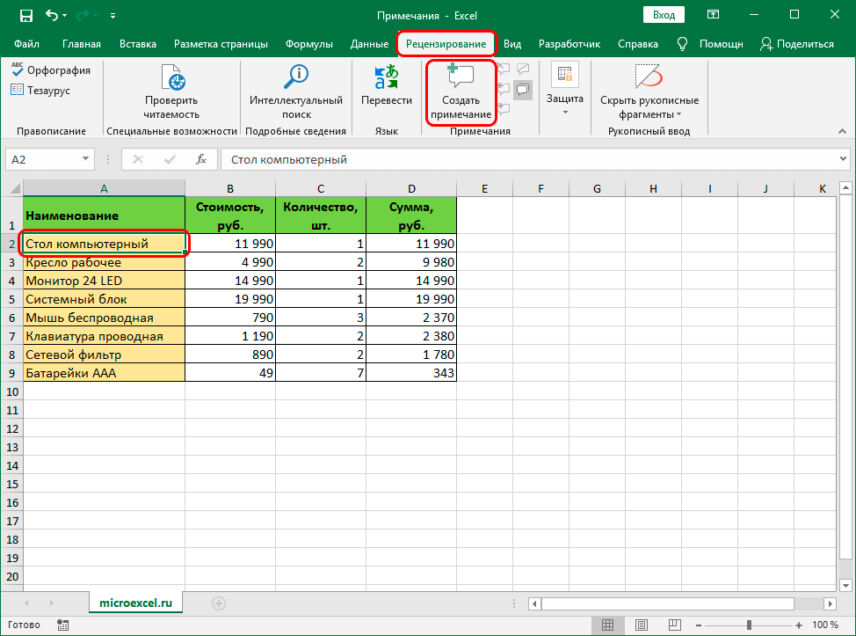

1. Появится поле для ввода комментария. Дальнейшие действия аналогичны тем, что мы уже рассмотрели ранее.

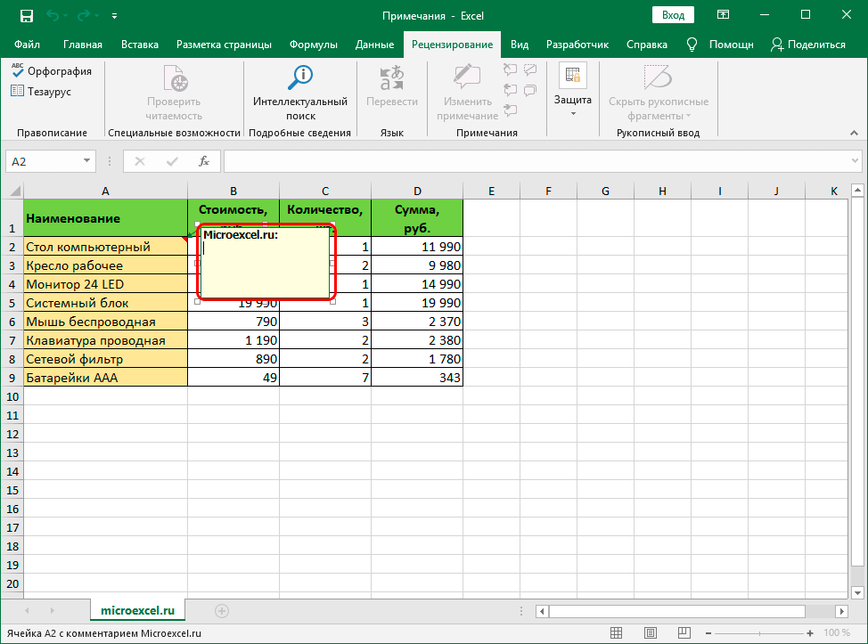

**Примечание:** Если добавленный комментарий занимает слишком много места и не помещается в стандартном поле примечания, его границы можно расширить. Для этих целей можно воспользоваться одной из 8 точек, расположенных по периметру (4 по углам и 4 – в середине сторон). Зажав левую кнопку мыши, тянем одну из точек, тем самым растягивая область примечания.

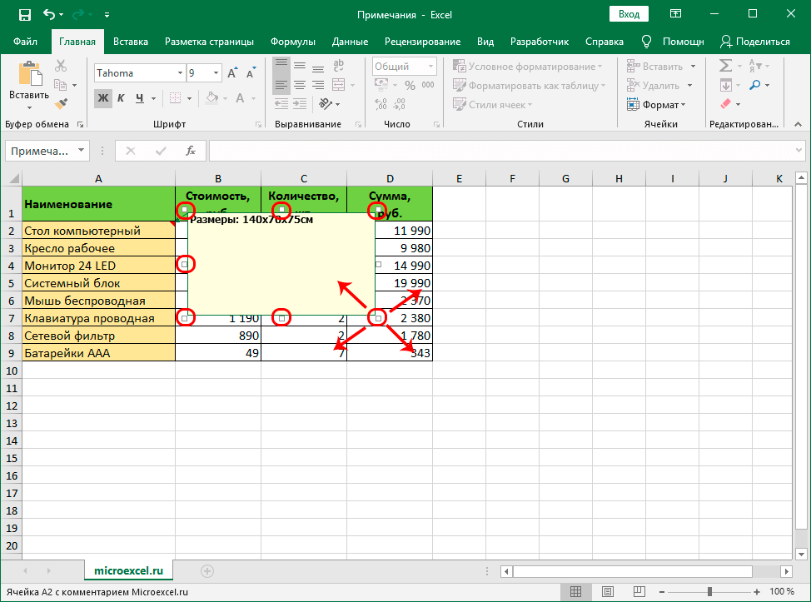

В результате мы получим область большего размера, в которой, соответственно, может отобразиться больше полезной информации. Аналогичным образом можно сжать границы примечания, если лишнее пространство больше не нужно.

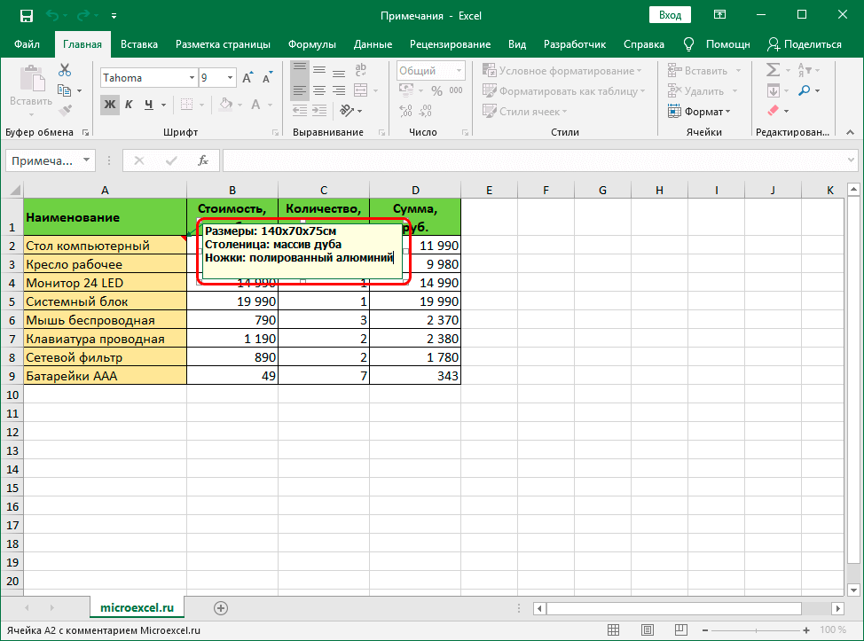

Для того, чтобы **изменить местоположение примечания**, наводим курсор на любую границу поля с ним (например, верхнюю). Когда курсор сменит вид на четыре стрелки в разные стороны, зажав левую кнопку мыши перемещаем область примечания в нужное место.

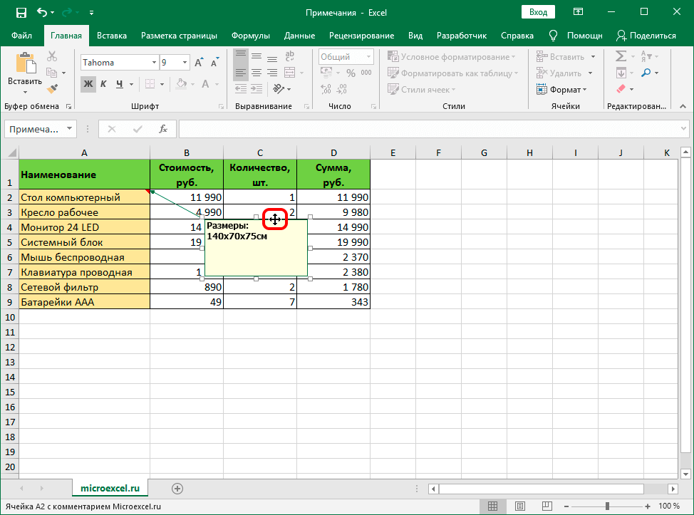

## **Просмотр**

1. Чтобы увидеть содержимое примечания достаточно просто навести указатель мыши на ячейку с ним, и оно автоматически всплывет. Нажимать на какие-либо кнопки и значки в данном случае нет необходимости. Чтобы завершить просмотр примечания, просто перемещаем курсор за пределы ячейки с ним.

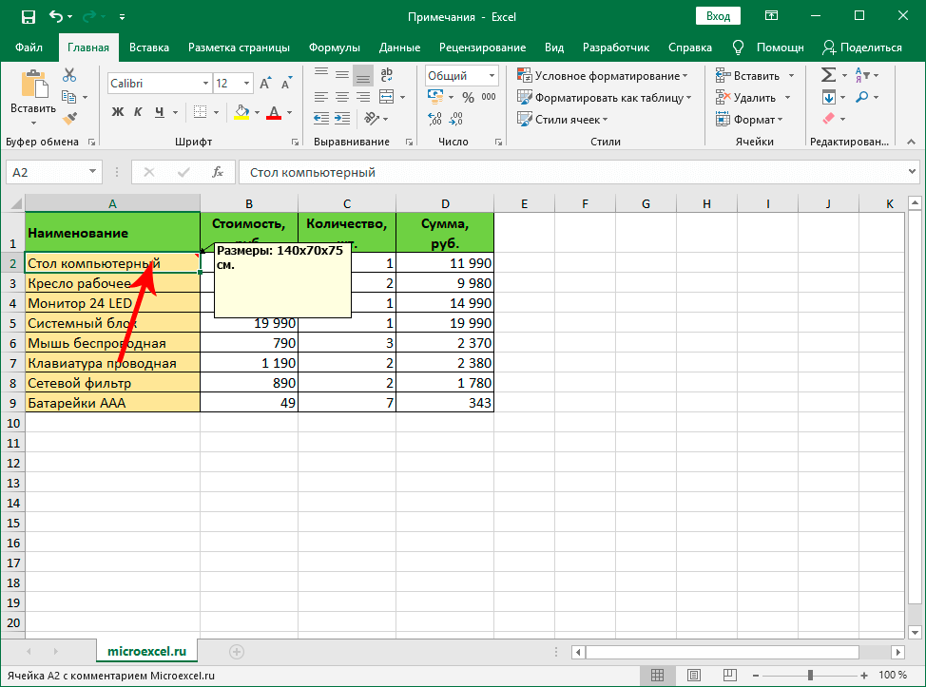

1. Если в таблице несколько примечаний, для переключения между ними можно пользоваться кнопками “Следующие” и “Предыдущие”, которые находятся во вкладке “Рецензирование”.

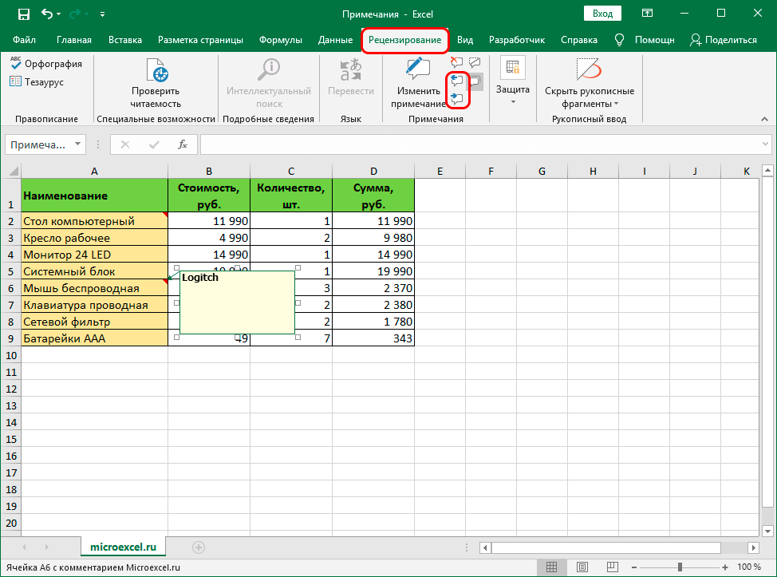

1. В этой же вкладке (“Рецензирование”) можно включить видимость примечаний, чтобы они постоянно отображались независимо от положения указателя мыши:

* кнопка “Показать или скрыть примечание” – отвечает за видимость примечания конкретной ячейки.

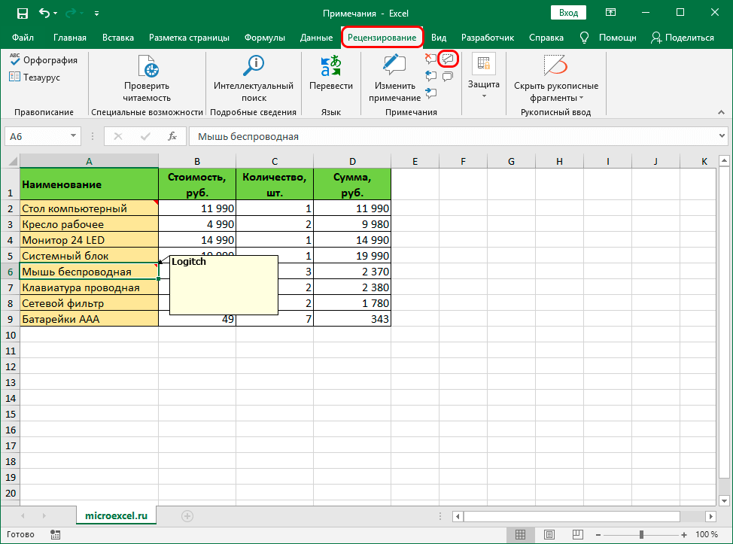

* с помощью кнопки “Показать все примечания” можно, соответственно, сделать видимыми все примечания.

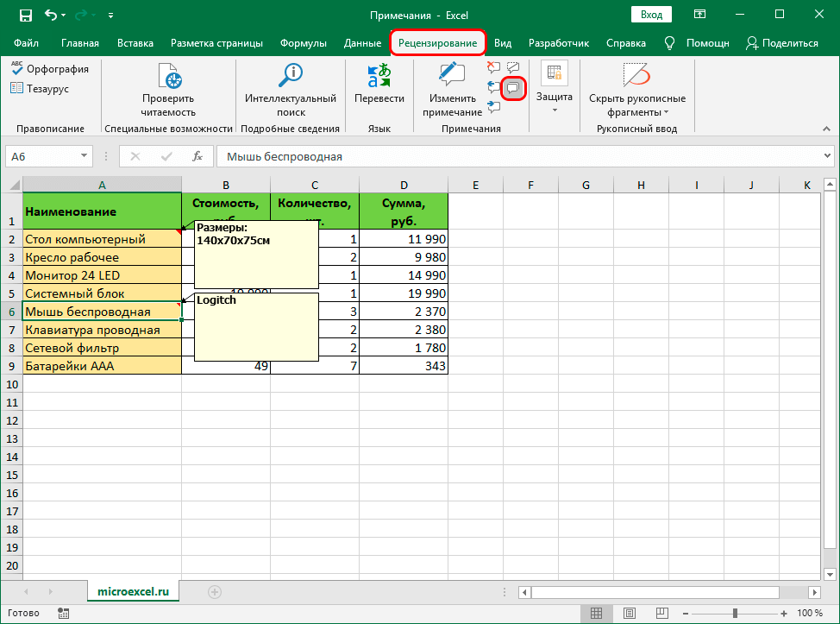

* повторное нажатие этих кнопок скроет примечания.

## **Редактирование**

Как и при работе с данными в ячейках, иногда возникает необходимость изменить содержимое ранее добавленных примечаний. Данное действие выполняется достаточно легко:

1. Правой кнопкой мыши щелкаем по ячейке с комментарием. В открывшемся перечне кликаем по команде *“Изменить примечание”*.

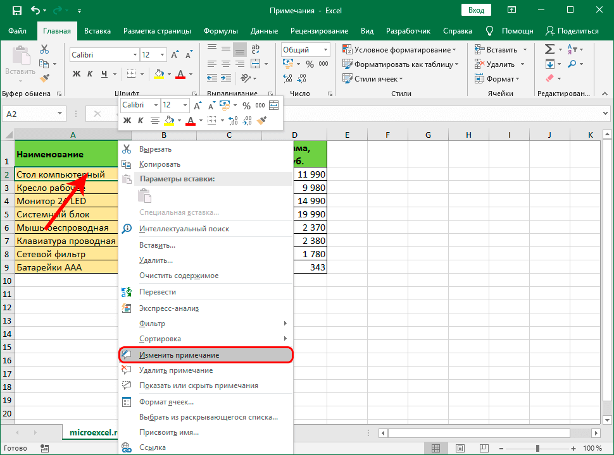

1. В результате появится поле, в котором мы можем отредактировать информацию согласно нашим пожеланиям, а также изменить его размеры, если потребуется.
2. Когда все необходимые корректировки выполнены, щелкаем в любом месте документа за пределами примечания, как и при его создании, чтобы завершить редактирование.

**Альтернативный способ редактирования примечания:**

Для корректировки примечания можно воспользоваться кнопкой “Изменить примечание”, которая расположена в группе инструментов “Примечания” (вкладка “Рецензирование”).

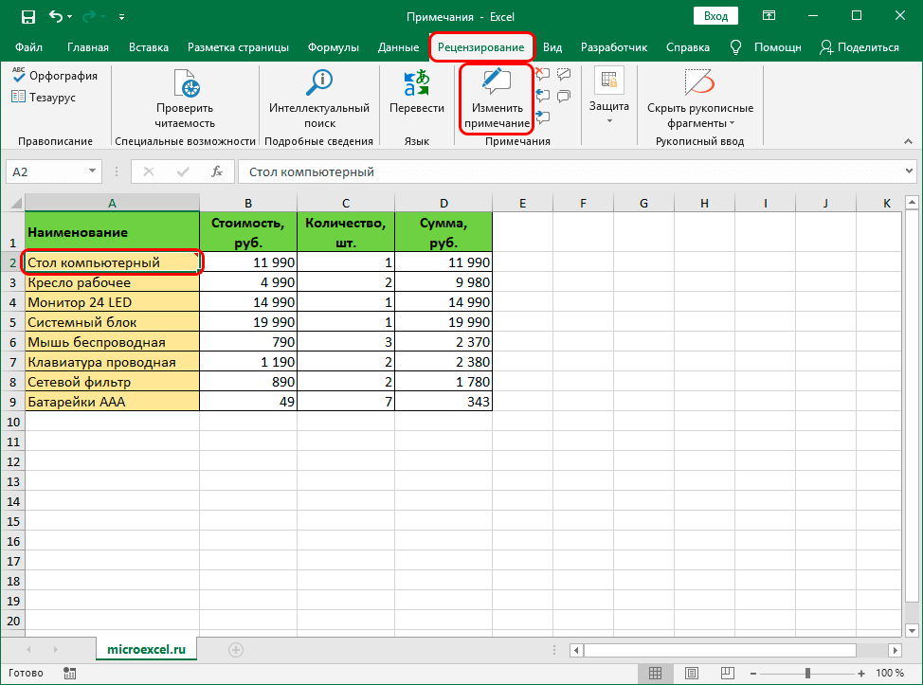

Как и при использовании контекстного меню, появится поле с комментарием, содержимое и границы которого мы можем изменить на свое усмотрение.

#### Оформление примечаний

##### 

Оформлять можно только отображенное примечание.

Для оформления примечания в основном используют элементы вкладки **Главная**.

Примечание можно оформлять целиком как объект, включая весь расположенный в нем текст. Для этого необходимо выделить примечание, щелкнув по его рамке. При этом должны отобразиться маркеры рамки; текстовый курсор в рамке примечания не должен быть отображен.

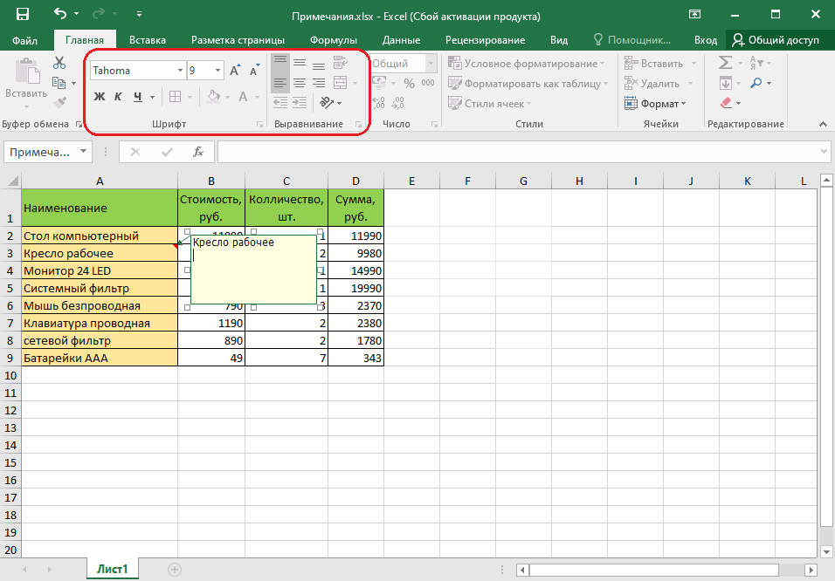

В примечании можно изменять оформление шрифта отдельных фрагментов текста. Для этого необходимо выделить фрагмент текста примечания. Выделять фрагменты текста можно перемещением по тексту указателя мыши при нажатой левой кнопке.

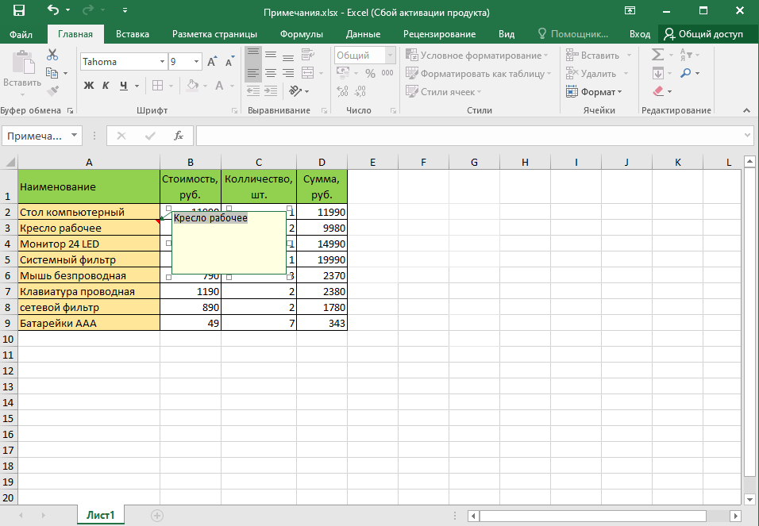

Расширенные возможности оформления примечания дает окно **Формат примечания**.

1. Выделите оформляемое примечание.
2. Нажмите кнопку **Формат** в группе **Ячейки** вкладки **Главная** и выберите команду *Формат примечания*.
3. Отобразится окно **Формат примечания**.

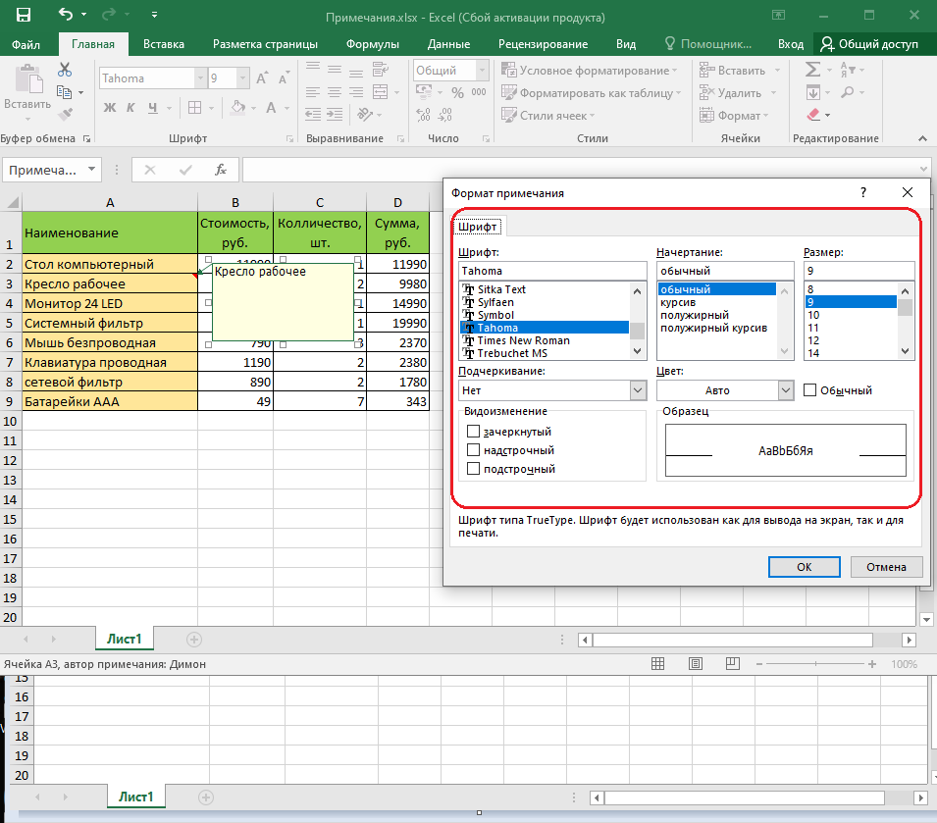

##### Параметры шрифта

В примечании можно изменить шрифт, размер шрифта, начертание (полужирный и/или курсив), подчеркивание. Все эти параметры устанавливаются точно так же, как и параметры шрифта в ячейках таблицы.

Кроме того, во вкладке **Шрифт** окна **Формат примечания** можно изменить цвет шрифта.

##### Положение текста

Текст примечания по умолчанию расположен горизонтально и выровнен по верхнему и левому *краю рамки*.

С использованием элементов группы **Выравнивание** вкладки **Главная** (см. [рис. 13.7](https://www.intuit.ru/studies/courses/1128/226/lecture/5876?page=2#image.13.7)) можно изменить горизонтальное и вертикальное выравнивание текста относительно рамки примечания, а также направление текста. Все эти параметры устанавливаются точно так же, как и в ячейках таблицы. В отличие от оформления ячеек текст можно повернуть только на 90 градусов или оформить столбцом.

Некоторые дополнительные параметры можно установить во вкладке **Выравнивание** окна **Формат примечания**.

## **Добавляем картинку**

Как мы упомянули в начале данной статьи, в примечания к ячейкам Эксель можно добавлять не только текст, но и изображения. Вот как это делается:

1. Для начала нужно добавить комментарий. Затем, находясь в процессе его редактирования наводим курсор на одну из границ ее поля. Когда мы вместо обычного курсора мыши увидим значок в виде четырех стрелок в разные стороны, щелкаем правой кнопкой мыши и выбираем *“Формат примечания”* в открывшемся списке.

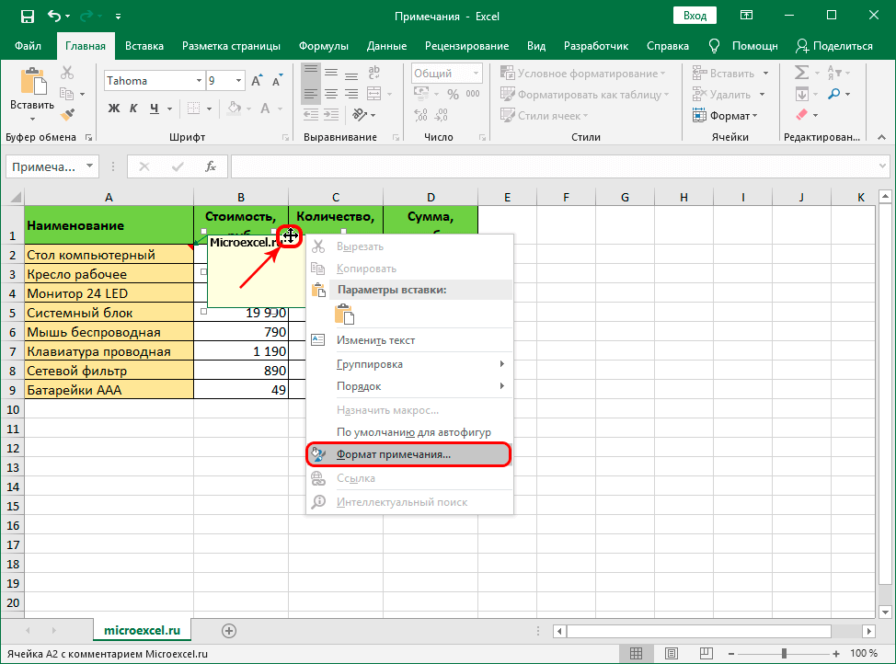

1. На экране появится окно форматирования. Переключаемся во вкладку “Цвета и линии”, где щелкаем по выпадающему списку напротив параметра “Цвет”. В раскрывшемся перечне выбираем “Способы заливки”.

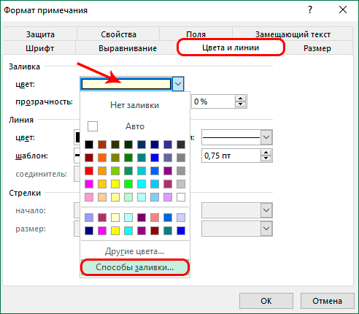

1. В следующем окне переключаемся во вкладку “Рисунок”, в которой жмем кнопку с таким же названием.

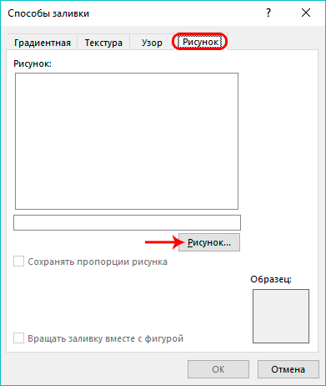

1. Появится окно, в котором мы можем выбрать нужную картинку:

* из файла на компьютере (в нашем случае);
* воспользовавшись поиском Bing;
* загрузив из хранилища OneDrive.

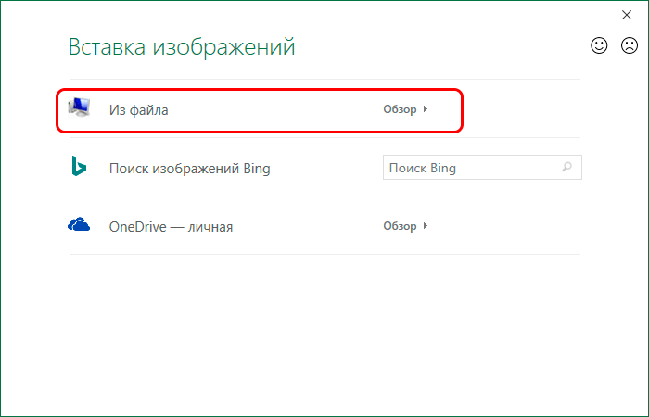

1. Выбираем местоположение файла с изображением и открываем его.

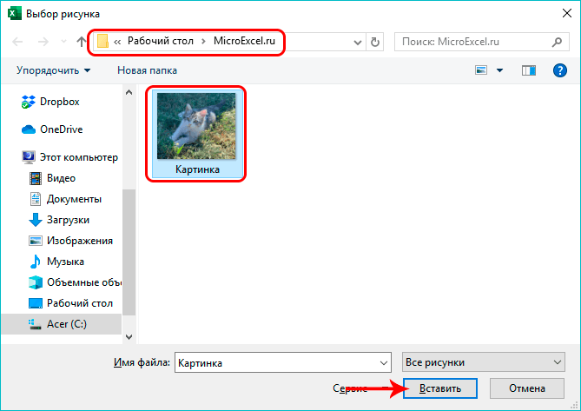

1. Система нас вернет в предыдущее окно, в котором отображается выбранная нами картинка. Включаем сохранение пропорций рисунка, после чего щелкаем OK.

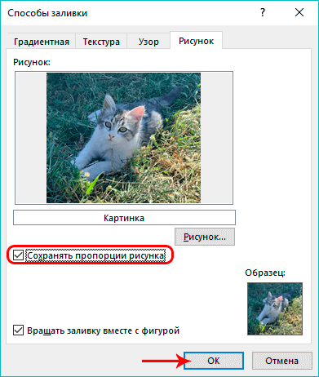

1. Мы снова окажемся в окне форматирования. Теперь нам нужно привязать примечание с картинкой к ячейке. Для этого переключаемся во вкладку “Защита”, в которой убираем галочку “Защищаемый объект”.

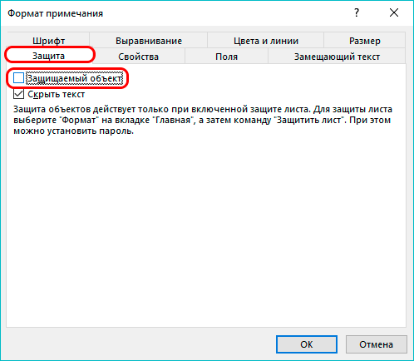

1. Теперь переходим во вкладку “Свойства”, где ставим отметку напротив пункта “Перемещать и изменять объект вместе с ячейками”, после чего щелкаем OK.

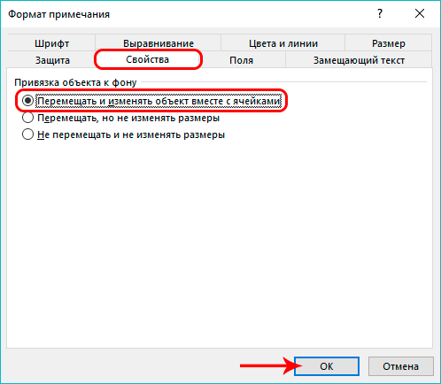

1. Все готово. Картинка успешно вставлена в качестве комментария к ячейке.

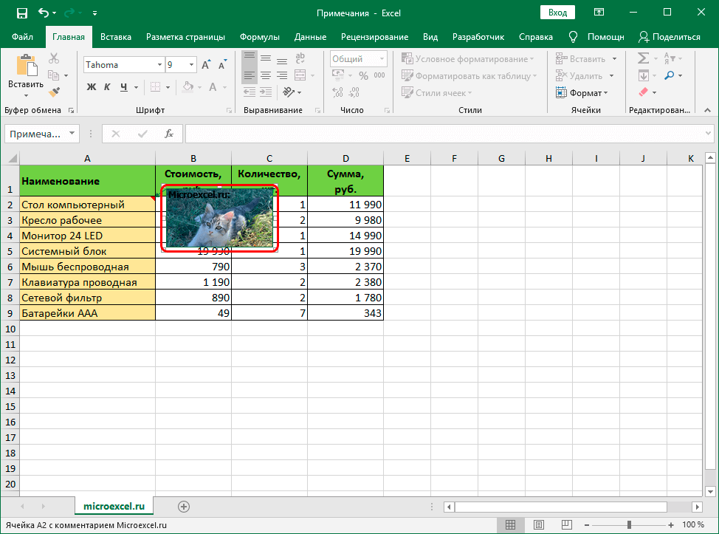

1. Растянув границы поля с примечанием мы можем вместить в нем все изображение, одновременно увеличив его размеры.

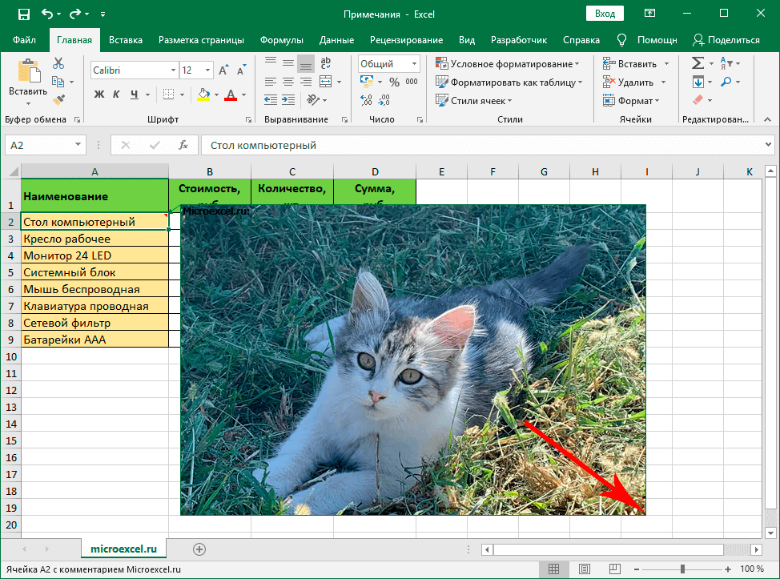

## **Удаление**

Удалить примечания можно также, как и создать или отредактировать их.

1. Щелкаем по ячейке с комментарием правой кнопкой мыши, в контекстном меню выбираем пункт *“Удалить примечание”*.

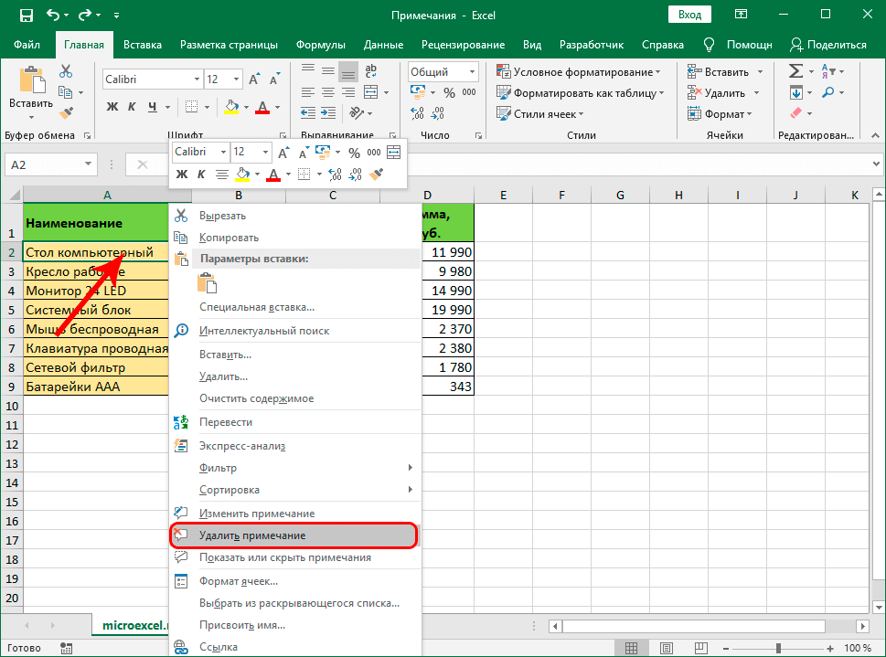

1. Также данную операцию можно выполнить во вкладке “Рецензирование”, где, предварительно выбрав нужную ячейку, жмем кнопку “Удалить примечание”.

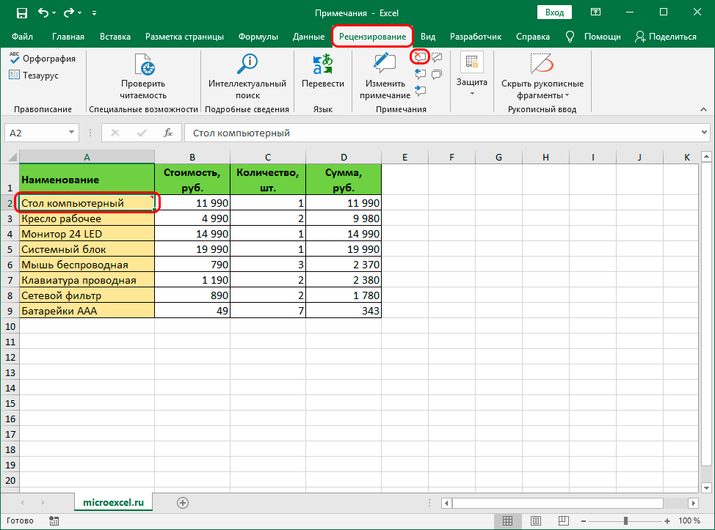

### Защита информации

#### Защита от несанкционированного просмотра и изменения

##### **Уровни защиты**

В Excel предусмотрено несколько уровней защиты, позволяющих управлять доступом к данным Excel и их изменением.

Можно ограничить доступ к файлу, например несанкционированное открытие файла и/или сохранение в нем изменений.

Можно применить защиту к элементам книги, ограничив просмотр отдельных листов и/или изменение данных на листе.

Можно защитить элементы листа, например ячейки с формулами, запретив доступ к ним или предоставить доступ к определенным диапазонам.

Все уровни защиты являются не взаимоисключающими, а взаимодополняющими.

##### **Пароли**

Защита информации от просмотра и изменения основана на использовании паролей.

Паролями можно ограничить доступ к файлу, внесение изменений в книгу и отдельные листы. В каждом из этих случаев требуется использовать пароль. Это может быть один и тот же пароль. Можно в каждом случае использовать разные пароли.

В качестве пароля можно использовать любой набор символов. В паролях можно использовать как русские, так и английские буквы. Однако, пароли, содержащие русские буквы, не могут быть правильно распознаны при использовании Excel на компьютерах Macintosh. При вводе пароля учитывается регистр букв.

Используйте надежные пароли, представляющие собой сочетание прописных и строчных букв, цифр и символов.

При вводе пароля он никогда не отображается на экране. Вместо каждого символа вводимого пароля отображается точка.

Нажимаем на Лист1 правой кнопклй мыши и нажимаем Защитить лист...

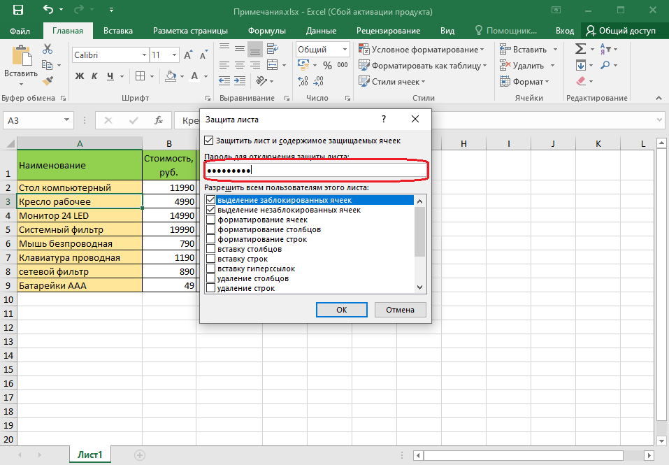

После ввода пароля и нажатия кнопки **ОК** всегда появляется окно подтверждения пароля, в котором необходимо пароль ввести еще раз. Это сделано во избежание случайного неправильного ввода пароля.

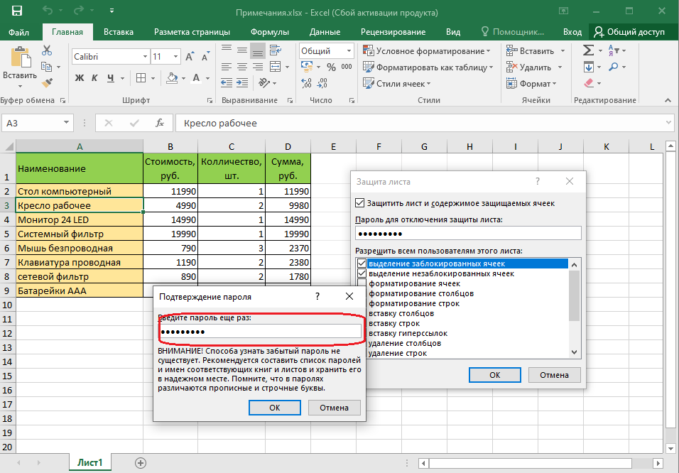

В Excel не существует стандартных средств восстановления забытых паролей. Так как при утере пароля доступ к защищенной книге или элементам листа невозможен, во избежание проблем рекомендуется держать в надежном месте список всех паролей и соответствующих им книг и листов.

При снятии защиты выводится окно для ввода пароля, в котором необходимо ввести пароль. Пароль при вводе не отображается на экране. Вместо каждого символа вводимого пароля отображается точка.

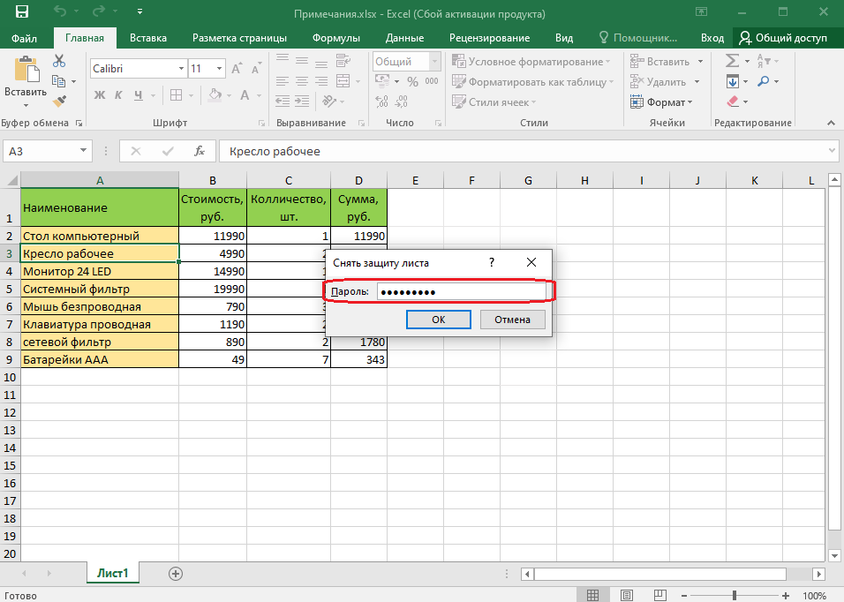

##### Защита от несанкционированного просмотра

###### **Защита файлов от открытия**

Пароль для защиты файла от несанкционированного открытия устанавливают при сохранении файла.

1. Нажмите кнопку **файл**, а затем выберите команду *Сохранить как*.
2. Выбираем дальнейший путь.
3. В окне **Сохранение документа** нажмите кнопку **Сервис** выберите команду *Общие параметры*.
4. В окне **Параметры сохранения** введите пароль в поле **Пароль для открытия** и нажмите кнопку **ОК**.

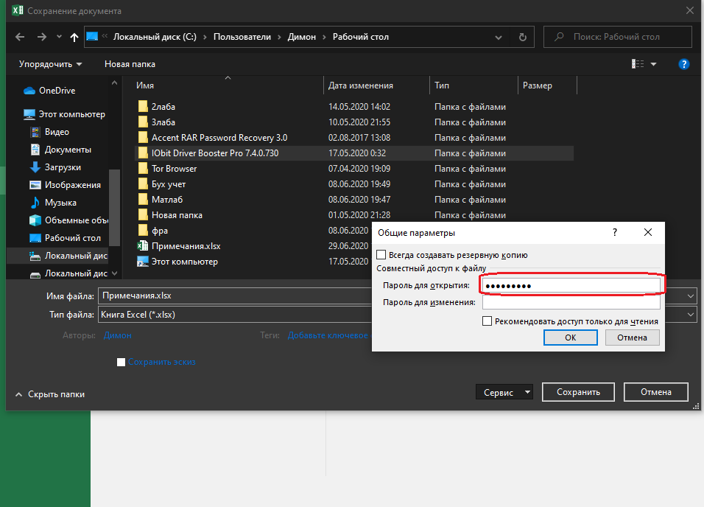

1. В окне подтверждения пароля введите его еще раз.
2. В окне **Сохранение документа** нажмите кнопку **Сохранить**. Если файл сохраняется под существующим именем в исходную папку, подтвердите замену существующего файла.

###### **Открытие защищенных файлов**

При открытии файла выйдет окно запроса пароля, в котором необходимо ввести пароль и нажать кнопку **ОК**.

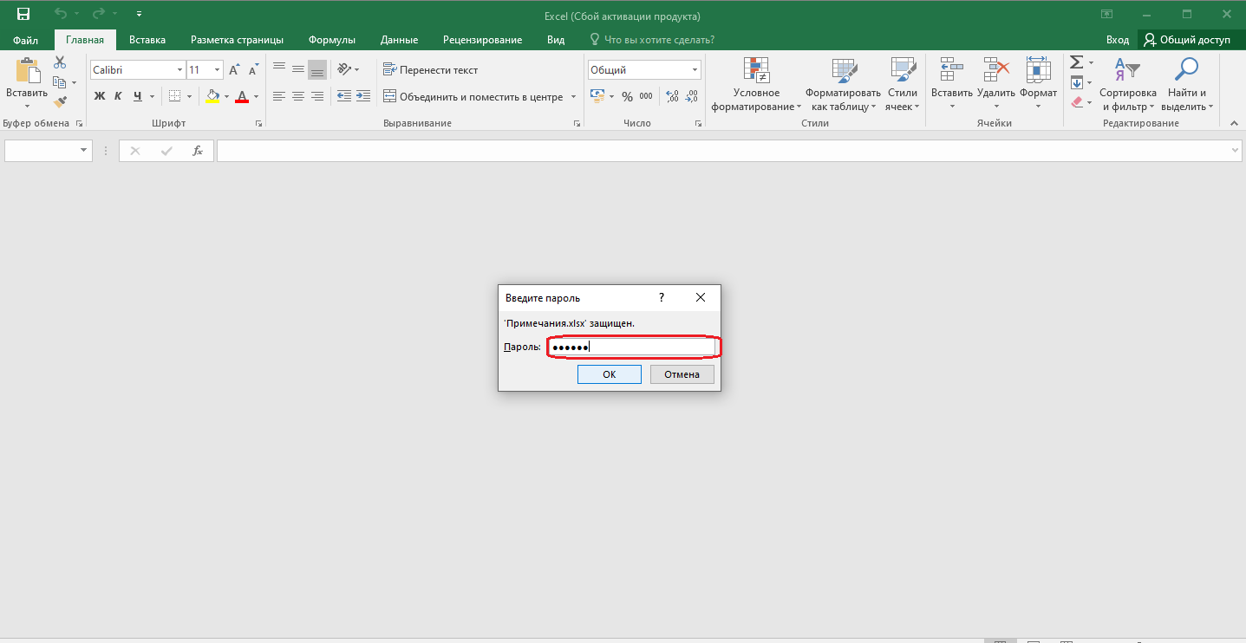

###### **Снятие пароля**

Снять пароль можно только после открытия файла.

1. Нажмите кнопку **Office**, а затем выберите команду *Сохранить как*.
2. В окне **Сохранение документа** нажмите кнопку **Сервис** выберите команду *Общие параметры*.
3. В окне **Параметры сохранения** (см. [рис. 13.17](https://www.intuit.ru/studies/courses/1128/226/lecture/5876?page=4#image.13.17)) очистите поле **Пароль для открытия** и нажмите кнопку **ОК**.
4. В окне **Сохранение документа** нажмите кнопку **Сохранить**. Если файл сохраняется под существующим именем в исходную папку, подтвердите замену существующего файла.

##### Защита листов от просмотра

###### **Скрытие листов**

Листы книги можно скрывать от просмотра. Скрыть можно как один лист, так и сразу несколько. Во втором случае необходимо сгруппировать листы.

1. Щелкните по ярлыку скрываемого листа правой кнопкой мыши.
2. В контекстном меню выберите команду *Скрыть*.

После этого обязательно необходимо защитить структуру книги.

Нельзя скрыть все листы книги. Хотя бы один лист всегда должен отображаться.

Данные, находящиеся на скрытых листах, остаются доступны для вычислений и прочих действий.

###### **Отображение листов**

Перед отображением скрытых листов необходимо снять защиту книги.

1. Щелкните по ярлыку любого листа правой кнопкой мыши.
2. В контекстном меню выберите команду *Отобразить*.
3. В окне **Вывод на экран скрытого листа** ([рис. 13.19](https://www.intuit.ru/studies/courses/1128/226/lecture/5876?page=5#image.13.19)) дважды щелкните по имени отображаемого листа или выберите лист и нажмите кнопку **ОК**.

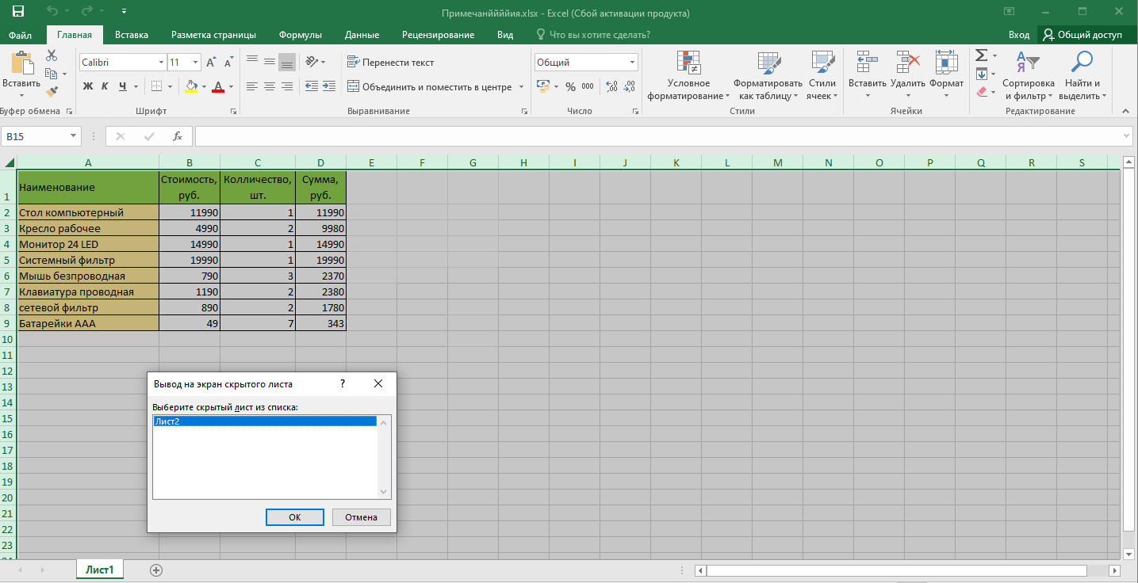

##### Защита элементов листа от просмотра

###### **Скрытие строк и столбцов**

Столбцы и строки листа можно скрыть. Однако, этого недостаточно для защиты этих диапазонов от просмотра.

После скрытия столбцов и/или строк необходимо защитить лист от изменений. Среди защищаемых параметров обязательно должны быть указаны:

* выделение заблокированных ячеек;
* выделение незаблокированных ячеек;
* форматирование столбцов;
* форматирование строк.

Данные, находящиеся в скрытых столбцах и строках, остаются доступны для вычислений.

###### **Отображение строк и столбцов**

Перед отображением скрытых столбцов или строк необходимо снять защиту листа.

Далее скрытые столбцы/строки отображаются обычным порядком.

###### **Скрытие формул**

Скрытие формул подразумевает скрытие не только собственно формул, а вообще отображения любого содержимого ячеек в строке формул.

1. Выделите ячейки со скрываемыми формулами.
2. Нажмите кнопку **Формат** в группе **Ячейки** вкладки **Главная** и выберите команду *Формат ячейки* или щелкните правой кнопкой мыши по выделенным ячейкам и в контекстном меню выберите команду *Формат ячеек*.
3. Во вкладке **Защита** окна **Формат ячеек** ([рис. 13.20](https://www.intuit.ru/studies/courses/1128/226/lecture/5876?page=5#image.13.20)) установите флажок *Скрыть формулы*.

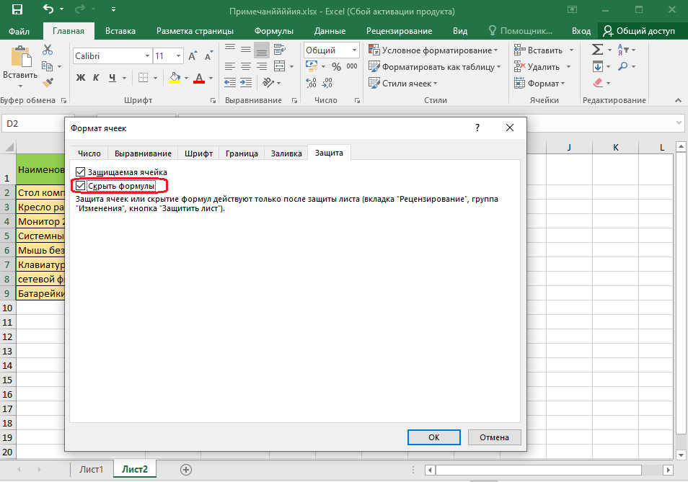

Однако реально скрыты от просмотра формулы будут только на листе, защищенном от изменений. Уровень защиты листа значения не имеет.

###### **Отображение формул**

Для отображения формул достаточно снять защиту листа от изменений.

##### Защита от несанкционированного изменения

###### **Защита файлов**

Защитить файлы от несанкционированного изменения можно, установив пароль на разрешение записей изменений в файле. Пароль для защиты файла устанавливают при сохранении файла.

1. Нажмите кнопку **Office**, а затем выберите команду *Сохранить как*.
2. В окне **Сохранение документа** нажмите кнопку **Сервис** выберите команду *Общие параметры*.
3. В окне **Параметры сохранения** (см. [рис. 13.17](https://www.intuit.ru/studies/courses/1128/226/lecture/5876?page=4#image.13.17)) введите пароль в поле **Пароль для изменения** и нажмите кнопку **ОК**.
4. В окне подтверждения пароля введите его еще раз.
5. В окне **Сохранение документа** нажмите кнопку **Сохранить**. Если файл сохраняется под существующим именем в исходную папку, подтвердите замену существующего файла.

###### **Открытие защищенных файлов**

При попытке открытия файла выйдет окно запроса пароля ([рис. 13.21](https://www.intuit.ru/studies/courses/1128/226/lecture/5876?page=6#image.13.21)), в котором необходимо ввести пароль и нажать кнопку **ОК**.

Можно нажать кнопку **Только для чтения**. Файл будет открыт, в нем можно работать с данными, но при попытке сохранения изменений выйдет предупреждение об ограничении доступа. Файл можно сохранить только под другим именем или в другую папку.

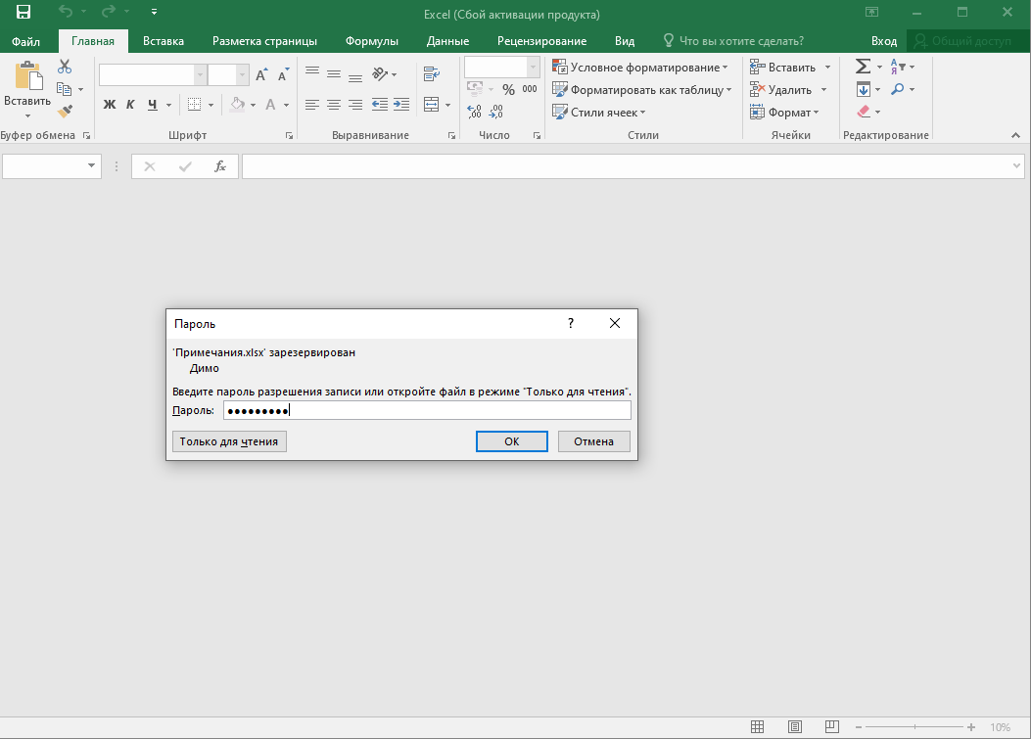

[увеличить изображение](https://www.intuit.ru/EDI/18_07_16_2/1468794052-15773/tutorial/353/objects/13/files/13_21.gif)  
**Рис. 13.21.**Окно запроса пароля

###### **Снятие пароля**

Снять пароль можно только после открытия файла.

1. Нажмите кнопку **Office**, а затем выберите команду *Сохранить как*.
2. В окне **Сохранение документа** нажмите кнопку **Сервис** выберите команду *Общие параметры*.
3. В окне **Параметры сохранения** (см. [рис. 13.17](https://www.intuit.ru/studies/courses/1128/226/lecture/5876?page=4#image.13.17)) очистите поле **Пароль для изменения** и нажмите кнопку **ОК**.
4. В окне **Сохранение документа** нажмите кнопку **Сохранить**. Если файл сохраняется под существующим именем в исходную папку, подтвердите замену существующего файла.

##### Защита листа

###### **Защита всех ячеек листа**

По умолчанию все ячейки листа являются защищаемыми. Однако перед установкой защиты следует проверить защищаемость ячеек.

1. Выделите все ячейки листа.
2. Нажмите кнопку **Формат** в группе **Ячейки** вкладки **Главная** и выберите команду *Формат ячейки* или щелкните правой кнопкой мыши по выделенным ячейкам и в контекстном меню выберите команду *Формат ячеек*.
3. Во вкладке **Защита** окна **Формат ячеек** (см. [рис. 13.20](https://www.intuit.ru/studies/courses/1128/226/lecture/5876?page=5#image.13.20)) должен быть установлен флажок **Защищаемая ячейка**.

Можно защитить как данные на листе, так и структуру листа.

1. В группе **Изменения** вкладки Рецензирование нажмите кнопку **Защитить лист**.
2. В окне **Защита листа** ([рис. 13.22](https://www.intuit.ru/studies/courses/1128/226/lecture/5876?page=6#image.13.22)) в поле **Пароль для отключения защиты листа** введите пароль, а в списке *Разрешить всем пользователям этого* листа установите флажки, разрешающие определенные действия. Перед установкой разрешений необходимо установить флажок *Защитить лист и содержимое защищаемых ячеек* и нажмите кнопку **ОК**.

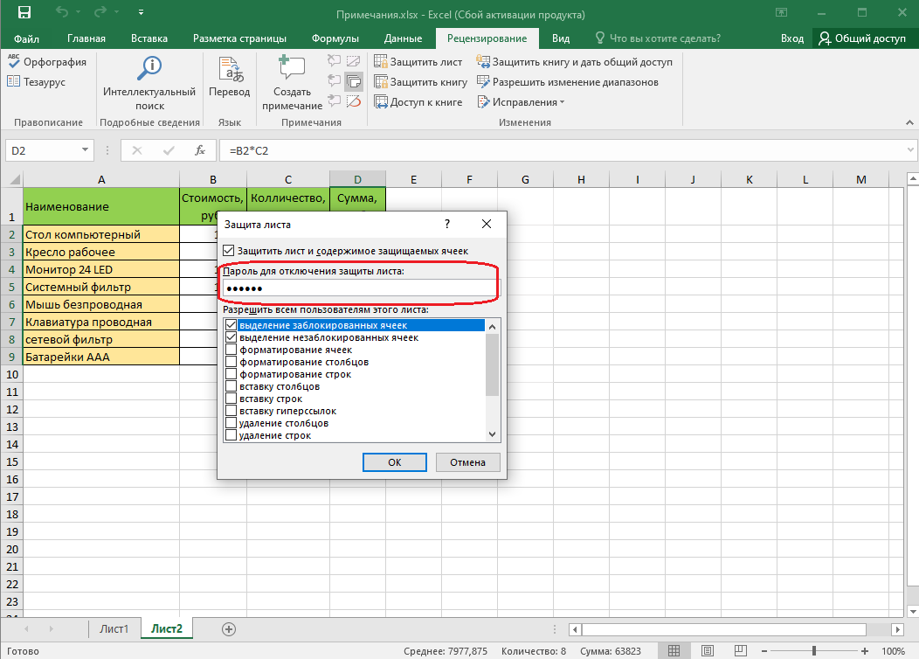

[увеличить изображение](https://www.intuit.ru/EDI/18_07_16_2/1468794052-15773/tutorial/353/objects/13/files/13_22.gif)  
**Рис. 13.22.**Установка защиты листа

1. В окне подтверждения пароля введите его еще раз.

При попытке выполнения на листе неразрешенных действий, появится окно сообщения ([рис. 13.23](https://www.intuit.ru/studies/courses/1128/226/lecture/5876?page=6#image.13.23)).

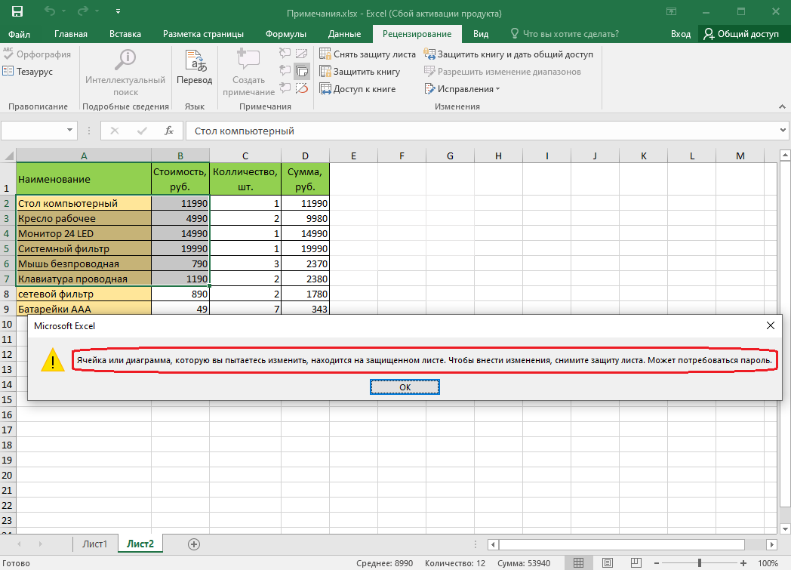

[увеличить изображение](https://www.intuit.ru/EDI/18_07_16_2/1468794052-15773/tutorial/353/objects/13/files/13_23.gif)  
**Рис. 13.23.**Сообщение о запрете действий с защищенным листом

###### **Защита отдельных ячеек листа**

В некоторых случаях возникает необходимость защитить только часть ячеек листа, оставив возможность вводить данные в остальные ячейки защищенного листа.

1. Выделите ячейки, не подлежащие защите.
2. Нажмите кнопку **Формат** в группе **Ячейки** вкладки **Главная** и выберите команду *Формат ячейки* или щелкните правой кнопкой мыши по выделенным ячейкам и в контекстном меню выберите команду *Формат ячеек*.
3. Во вкладке **Защита** окна **Формат ячеек** (см. [рис. 13.20](https://www.intuit.ru/studies/courses/1128/226/lecture/5876?page=5#image.13.20)) снимите флажок **Защищаемая ячейка**.
4. Установите защиту листа обычным порядком.

###### **Снятие защиты листа**

1. В группе **Изменения** вкладки Рецензирование нажмите кнопку **Снять защиту листа**.
2. В окне **Снять защиту листа** ([рис. 13.24](https://www.intuit.ru/studies/courses/1128/226/lecture/5876?page=6#image.13.24)) введите пароль и нажмите кнопку **ОК**.

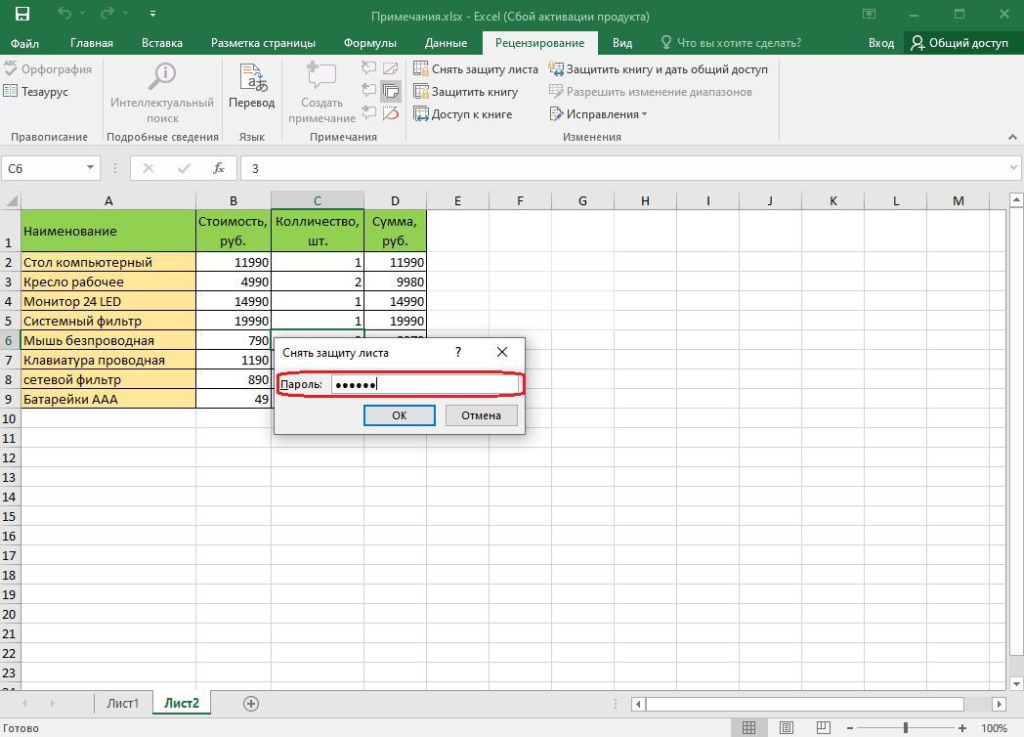

[увеличить изображение](https://www.intuit.ru/EDI/18_07_16_2/1468794052-15773/tutorial/353/objects/13/files/13_24.gif)  
**Рис. 13.24.**Снятие защиты листа

###### **Защита книги**

Можно защищать от изменений структуру книги и окно книги.

Под защитой структуры книги от изменений понимается запрещение действий с листами книги.

Под защитой окна книги понимается запрет перемещения, изменения размеров, скрытие, показ и закрытие окон.

1. В группе **Изменения** вкладки **Рецензирование** нажмите кнопку **Защитить книгу**.

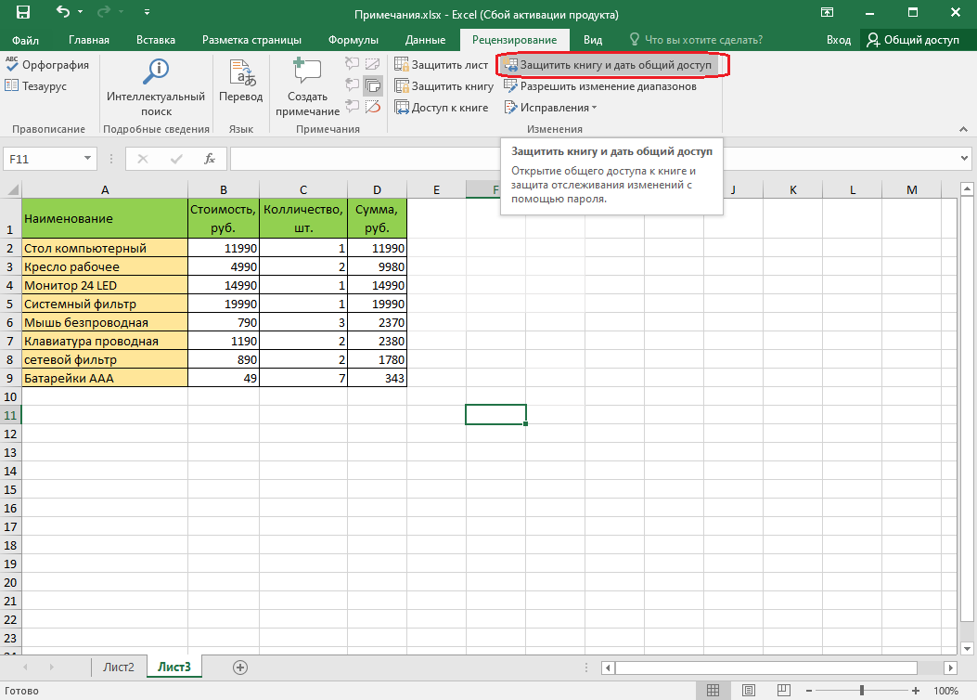

[увеличить изображение](https://www.intuit.ru/EDI/18_07_16_2/1468794052-15773/tutorial/353/objects/13/files/13_25.gif)  
**Рис. 13.25.**Защита книги

1. В окне **Защита общей книги** ([рис. 13.26](https://www.intuit.ru/studies/courses/1128/226/lecture/5876?page=7#image.13.26)) установите флажок **общий доступ с исправлением** для защиты структуры книги. В поле **Пароль**введите пароль и нажмите кнопку **ОК**.

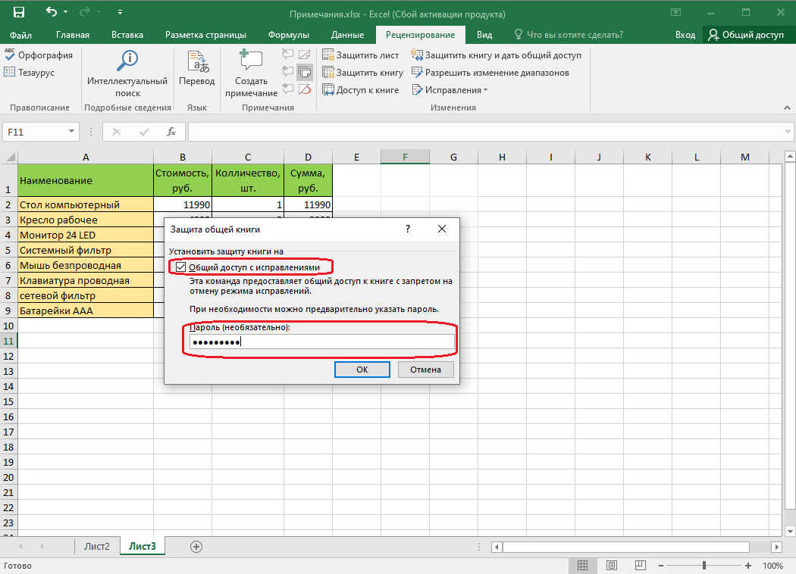

[увеличить изображение](https://www.intuit.ru/EDI/18_07_16_2/1468794052-15773/tutorial/353/objects/13/files/13_26.gif)  
**Рис. 13.26.**Ввод пароля для защиты книги

1. В окне подтверждения пароля введите его еще раз.

###### **Снятие защиты книги**

1. В группе **Изменения** вкладки Рецензирование нажмите кнопку **Защитить книгу** и выберите команду *Защита структуры и окон* (см. [рис. 13.25](https://www.intuit.ru/studies/courses/1128/226/lecture/5876?page=7#image.13.25)).
2. В окне **Снять защиту книги** (рис. 28) введите пароль и нажмите кнопку **ОК**.

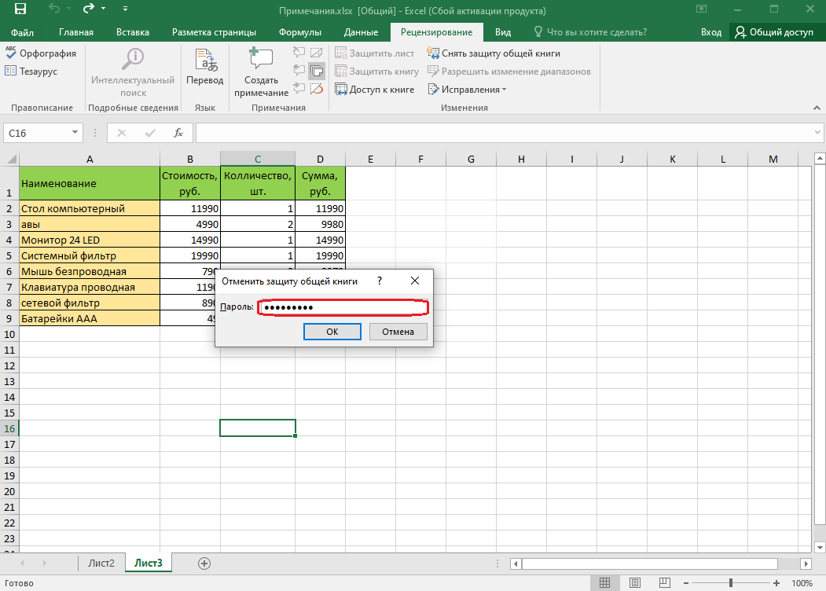

[увеличить изображение](https://www.intuit.ru/EDI/18_07_16_2/1468794052-15773/tutorial/353/objects/13/files/13_28.gif)  
**Рис. 13.28.**Снятие защиты книги

### Упражнение 13

Запустите Microsoft Excel.

#### Задание 1

1. Откройте файл [exercise_13_1.xlsx](https://www.intuit.ru/EDI/18_07_16_2/1468794052-15773/tutorial/353/objects/13/files/exercise_13_1.xlsx).
2. Перейдите к листу *Лист 1*.
3. Создайте примечание к ячейке D2. В примечание введите текст Перезаключить договор.
4. Измените текст примечания к ячейке Е2: к имеющемуся тексту добавьте текст С 5-го февраля.
5. Установите постоянное отображение примечание к ячейке С11. Переместите примечание вправо за пределы таблицы.
6. Скройте примечание к ячейке С19.
7. Создайте примечание к ячейке А2. Установите оформление примечания: размер шрифта 10 пт, цвет шрифта – темно-красный, цвет фона примечания – светло-коричневый, линий рамки – 3 пт, цвет линии – темно-красный. В примечание введите текст Уточнить номер накладной. Установите постоянное отображение примечания. Переместите примечание вправо за пределы таблицы.
8. Измените оформление примечания к ячейке С11. Установите размер шрифта 10 пт, цвет шрифта – темно-синий, цвет фона примечания – светло-бирюзовый.
9. Примечание к ячейке D2 скопируйте на ячейки D3, D6, D10.
10. Найдите примечание с текстом Объем. Удалите это примечание.

#### Задание 2

1. Откройте файл [exercise_13_2.xlsx](https://www.intuit.ru/EDI/18_07_16_2/1468794052-15773/tutorial/353/objects/13/files/exercise_13_2.xlsx).
2. Установите пароль на открытие файла.
3. Сохраните файл exercise_13_2.xlsx под именем Lesson_13_2. Закройте файл Lesson_13_2.
4. Откройте файл Lesson_13_2. При открытии воспользуйтесь заданным паролем.
5. Перейдите к листу *Лист 2*.
6. Скройте лист от просмотра. Защитите книгу от изменений.
7. Перейдите к листу *Лист 3*.
8. Скройте от просмотра столбцы E и F. Защитите все ячейки листа от изменений.
9. Перейдите к листу *Лист 4*.
10. Все ячейки листа, за исключением ячейки В24 защитите от изменений. В ячейку В24 введите число 6,41.

Сохраните файл exercise_13_1.xlsx под именем Lesson_13_1. Сохраните файл Lesson_13_2 под именем Lesson_13_3.

Закройте Microsoft Excel.

# [Работа в Microsoft Excel](https://www.intuit.ru/studies/courses/1128/226/info)

: Тест 1

Начало формы

### Очень важно!

Мы искренне надеемся, что Вы намерены пройти тестирование самостоятельно без чьей-либо помощи. Конечно, Вы можете использовать документацию, учебники и другую информацию в Сети, если это не таблица с отмеченными правильными ответами.  
Не используйте кнопку браузера "назад", а также другие способы возврата к предыдущей странице - изменить ответы на предыдущие вопросы нельзя.

### Ваша помощь!

Мы стараемся постоянно совершенствовать наши задания и надеемся, что Вы нам в этом поможете.  
Пожалуйста, сообщайте нам любую информацию об ошибках в заданиях, в том числе указывайте задания, которые недостаточно объяснены в лекциях.

### Оценка

Оценка за промежуточные тесты, контрольные, лабораторные, курсовые работы и экзамены выставляется в соответствии с количеством правильных ответов или инспектором, если предполагается ручная проверка. Если Вы набрали:  
- менее 55% - тестирование не пройдено;  
- от 55 до 70% - оценка «зачет» (3);  
- от 70 до 90% - оценка «хорошо» (4);  
- от 90% - оценка «отлично» (5).

### Итоговая оценка за курс

Итоговая оценка за курс учитывает результаты сдачи промежуточных тестов, экзамена и дополнительных заданий (контрольных, лабораторных и курсовых работ) при их наличии.Максимальная расчетная доля контрольных материалов в итоговой оценке:  
- Промежуточные тесты - 40%;  
- Экзамен - 60%.  
При сдаче экзамена экстерном:  
- Промежуточные тесты не учитываются;  
- Экзамен экстерном - 100%.  
Итоговая оценка выставляется в соответствии с суммой набранных процентов за все виды заданий.

Конец формы

**Задание:**

Как называют указанный элемент интерфейса Excel 2019?

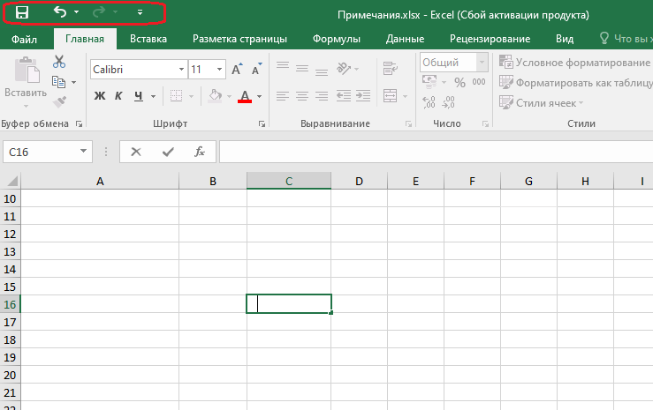

*(Отметьте один правильный вариант ответа.)*

Вариант 1лента

Вариант 2полоса

Вариант 3панель быстрого доступа

Вариант 4панель инструментов

**Задание:**

Какой элемент интерфейса Excel называют "Панель быстрого доступа"?

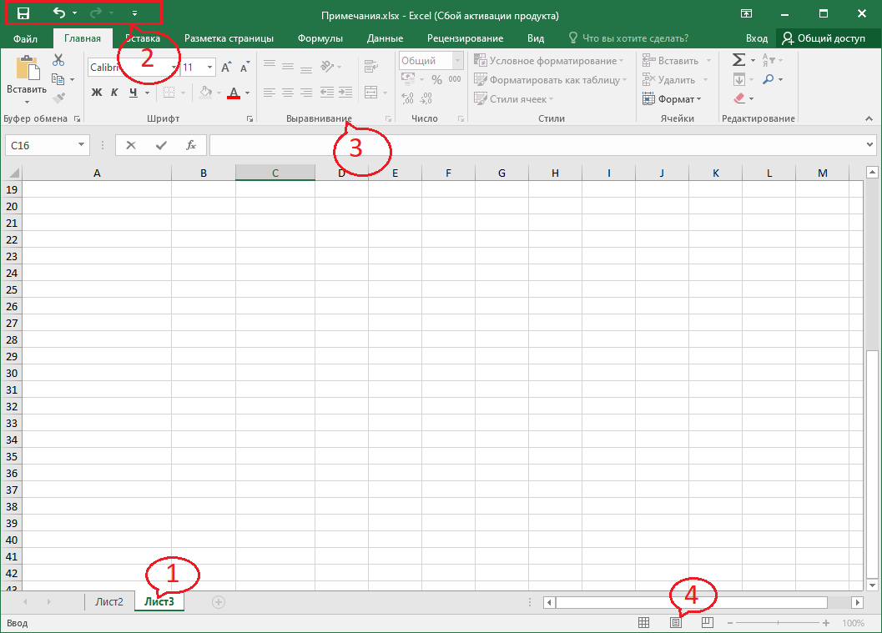

*(Отметьте один правильный вариант ответа.)*

Вариант 11

Вариант 22

Вариант 34

Вариант 43

**[Ответить](https://www.intuit.ru/studies/courses/1128/226/test/1/2740)**

**Прокомментировать**

**[Прервать](https://www.intuit.ru/studies/courses/1128/226/test/1/2740)**

**Как можно добавить элемент управления на ленту вкладки?**  
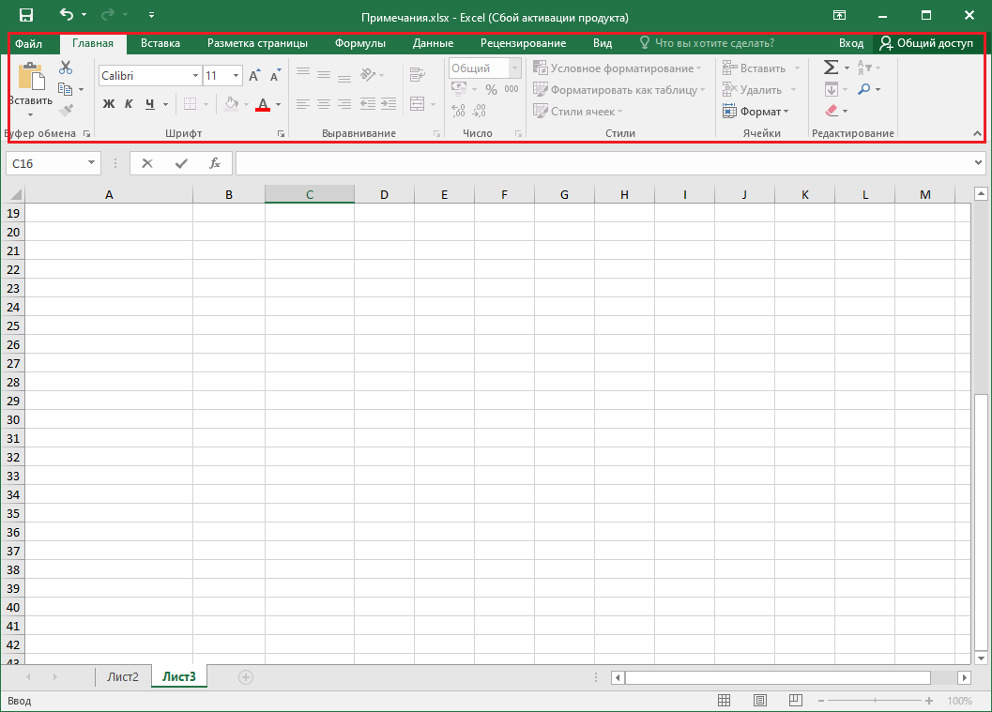

нельзя никак. Содержание вкладки не может быть изменено

перетащить из другой вкладки при нажатой клавише Ctrl

в окне настройки "Параметры Excel"

перетащить из другой вкладки при нажатой клавише Alt

**[Ответить](https://www.intuit.ru/studies/courses/1128/226/test/1/2740)**

**Прокомментировать**

**[Прервать](https://www.intuit.ru/studies/courses/1128/226/test/1/2740)**

**Задание:**

**Для каких целей можно использовать указанный элемент?**  
  
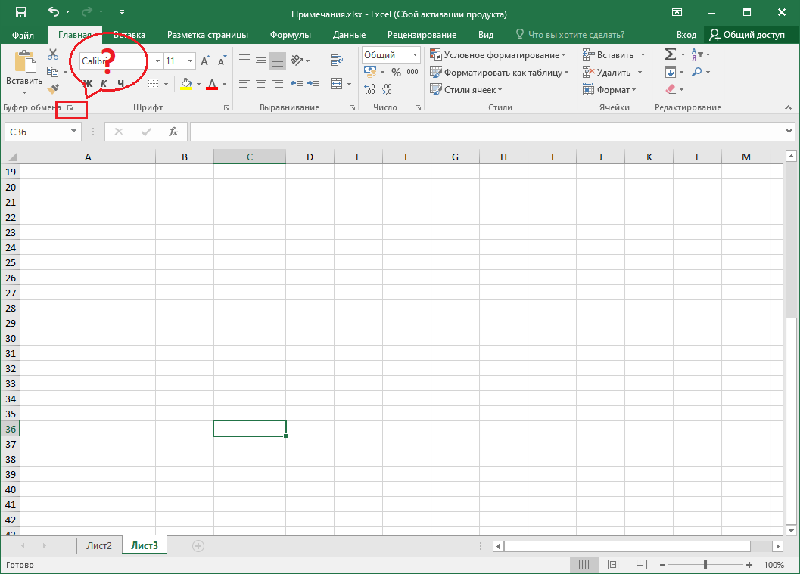

для перемещения группы "Буфер обмена" в другую вкладку

для отображения области задач "Буфер обмена"

для настройки содержимого группы "Буфер обмена"

для перемещения группы "Буфер обмена" во вкладке "Главная"

**[Ответить](https://www.intuit.ru/studies/courses/1128/226/test/1/2740)**

**Прокомментировать**

**[Прервать](https://www.intuit.ru/studies/courses/1128/226/test/1/2740)**

**Задание:**

Для каких целей можно использовать указанный элемент?

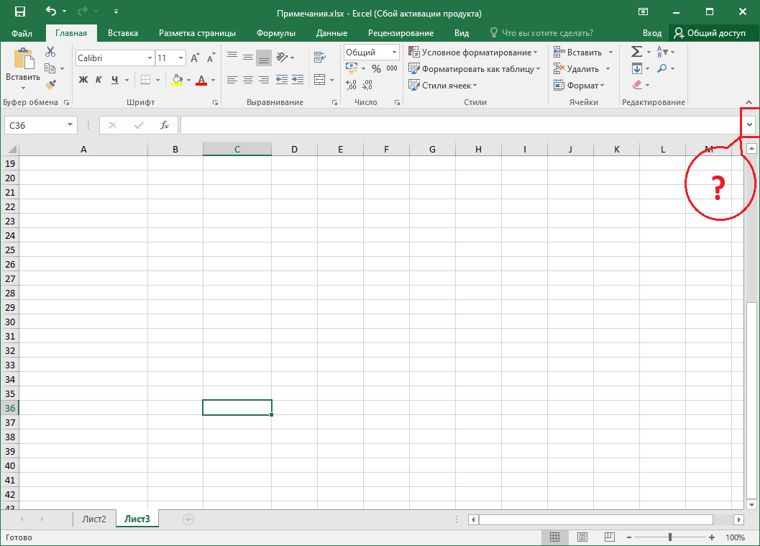

*(Отметьте один правильный вариант ответа.)*

для скрытия формул в строке формул

для увеличения высоты строки формул

для увеличения длины строки формул

для скрытия строки формул

**[Ответить](https://www.intuit.ru/studies/courses/1128/226/test/1/2740)**

**Прокомментировать**

**[Прервать](https://www.intuit.ru/studies/courses/1128/226/test/1/2740)**

#### Задание:

Для какой цели используют указанный элемент строки формул?

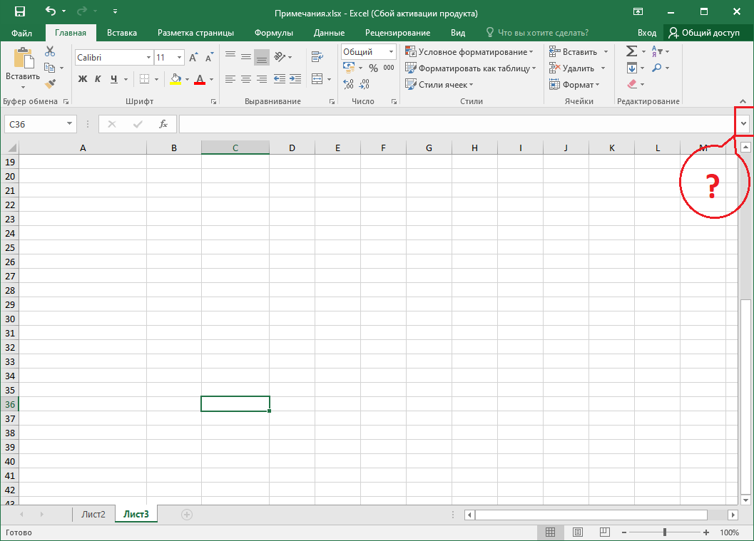

*(Отметьте один правильный вариант ответа.)*

Вариант 1для скрытия формул в строке формул

Вариант 2для увеличения высоты строки формул

Вариант 3для увеличения длины строки формул

Вариант 4для скрытия строки формул

**[Ответить](https://www.intuit.ru/studies/courses/1128/226/test/1/2740)**

**Прокомментировать**

**[Прервать](https://www.intuit.ru/studies/courses/1128/226/test/1/2740)**

**Для каких целей можно использовать указанный элемент?**  
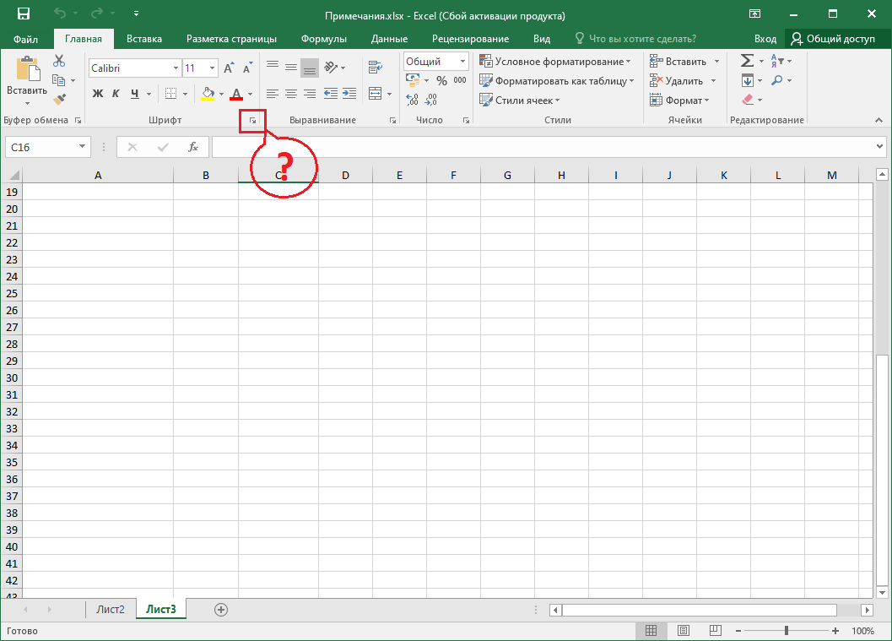

для перемещения группы "Шрифт" во вкладке "Главная"

для отображения диалогового окна "Формат Ячейки"

для настройки содержимого группы "Шрифт"

для перемещения группы "Шрифт" в другую вкладку